МІНІСТЕРСТВО ОСВІТИ І НАУКИ УКРАЇНИ
Харківський національний університет імені В.Н. Каразіна
Навчально-науковий інститут комп’ютерних наук та штучного інтелекту
Кафедра математичного моделювання та аналізу даних

ЛАБОЛАТОРНА РОБОТА № 5

на тему: «Робота з індексами та процедурами в MSSQL»

Виконав: студент 3 курсу групи кс31
Спеціальності 124 «Комп’ютерні науки»
Кірієнко Данило__________________
Прийняв: к.т.н., доцент каф. ММ та АД
Коробчинський_К.П.______________

Харків – 2025
Мета роботи:
Ознайомитися з поняттям індексів у системі керування базами даних Microsoft SQL Server, вивчити їх призначення, особливості використання та вплив на продуктивність запитів. Засвоїти оператори створення індексів, порядок їх застосування, а також методи реорганізації та видалення. Набути практичних навичок роботи з індексамишляхом створення, оптимізації та аналізу їх ефективності у базі даних.

Завдання 1.
Пройти тестування та додати скріншот з оцінкою у звіт.
Завдання 2.
За своїм варіантом (основного, по якому були виконані практичні роботи 3, 4, 5 та 6) додати опис предметної області (скопіювати з варіанту), логічну і фізичну моделі (скопіювати з практичної роботи №5). Наступні запити виконати в зручному для Вас середовищі: Docker, Віртуальна машина з MSSQL, файлова БД або встановлений на локальному комп’ютері екземпляр MSSQL.
Завдання 3.
Додати наступні індекси у таблиці Вашого варіанта
o Некластеризований індекс;
o Кластеризований індекс;
o Унікальний індекс;
o Індекс з включеними стовпцями;
o Фільтрований індекс;
Додайте до звіту.
• Скріншоти виконання запитів та їхніх результатів;
• Таблицю з використанням й без використання індексів;
• Зберегти код запитів додавши у файл QUERY.SQL та оновіть його на своїй сторінці на GitHub.
Завдання 4.
Проаналізуйте Ваші таблиці з даними 500, 1000, 10 000 рядків, відповідно наповнивши ці таблиці. Для аналізу запитів використовуйте запити з свого варіанта, не менше 3 будь-яких запитів на Ваш вибір. Результат додайте у звіт у вигляді зведеної таблиці. Та проаналізуйте типи індексів та їх використання у залежності від кількості рядків.
Завдання 5.
Проведіть аудит усіх індексів у базі даних: визначте кількість, тип, унікальність та фрагментацію кожного. Підготуйте звіт у табличній формі.
• ім’я індексу;
• тип індексу (кластеризований, некластеризований тощо);
• унікальність;
• рівень фрагментації;
• таблицю, до якої належить індекс;
• кількість сторінок, які використовує індекс.
Завдання 6.
Написати скрипт T-SQL який буде використовувати Системні збережені процедури. Зробити оброку з 3-а процедурами, додати специфікацію їх, та опишіть як саме можна їх використовувати у Вашій БД.
• До звіту додати скріншоти виконання запитів та їхніх результатів.
• Зберегти код запитів у файл PROCEDURES.SQL та оновити його на своїй сторінці на GitHub.
Завдання 7.
Написати скрипт T-SQL який буде використовувати Глобальні тимчасові збережені. Зробити оброку з 3-а процедурами, додати специфікацію їх, та опишіть як саме можна їх використовувати у Вашій БД.
• До звіту додати скріншоти виконання запитів та їхніх результатів.
• Зберегти код запитів у файл PROCEDURES.SQL та оновити його на своїй сторінці на GitHub.
Завдання 8.
Написати скрипт T-SQL який буде використовувати Тимчасові збережені процедури. Зробити оброку з 3-а процедурами, додати специфікацію їх, та опишіть як саме можна їх використовувати у Вашій БД.
• До звіту додати скріншоти виконання запитів та їхніх результатів.
• Зберегти код запитів у файл PROCEDURES.SQL та оновити його на своїй сторінці на GitHub.
Завдання 9.
Написати скрипт T-SQL який буде використовувати Збережені процедури користувачів. Виконати завдання (з частини Транзакції), додати специфікацію їх, та опишіть їх.
• До звіту додати скріншоти виконання запитів та їхніх результатів.
• Зберегти код запитів у файл PROCEDURES.SQL та оновити його на своїй сторінці на GitHub.
Завдання 10.
Написати скрипт T-SQL який додасть за зазначенням параметра відповідну кількість рядків у таблицю.
• До звіту додати скріншоти виконання запитів та їхніх результатів.
• Зберегти код запитів у файл PROCEDURES.SQL та оновити його на своїй сторінці на GitHub.
Завдання 11.
Для таблиці, що має первинний ключ, що генерується послідовністю, створити функцію, яка як параметри приймає значення полів запису, крім первинного ключа. Ця процедура повинна отримувати з послідовності новий первинний ключ і вставити новий запис із цим ключем та із зазначеними у вигляді параметрів значеннями полів. В результаті процедура повинна повертати первинний ключ вставленого запису або null, якщо запис не було вставлено.
• До звіту додати скріншоти виконання запитів та їхніх результатів.
• Зберегти код запитів у файл PROCEDURES.SQL та оновити його на своїй сторінці на GitHub.
Завдання 12.
Завантажити файли до Git-репозиторію та додати посилання у звіт. Репозиторій повинен бути закритим, а доступ відкритий лише для викладачів практики, лабораторних робіт та лектора (k.korobchinskiy@karazin.ua). В репозиторії створити або оновити README.MD файл додавши використання процедур з коротким поясненням зроблених завдань.
Використовуючи мову T-SQL зробити скрипти.
• створення таблиць та змінення структури таблиць БД – SETUP.SQL;
• занесення інформації в таблиці БД – INSERT.SQL.
• зміни/оновлення/видалення інформації у таблицях БД – UPDATE.SQL;
• запитів – QUERY.SQL.
• функцій – FUNCTIONS.SQL.
Всі фали за архівувати та прикипіти до STM.
Завдання 13.
Додати висновки. До оформити звіт та завантажити на STM.
Хід роботи:
Завдання 2.
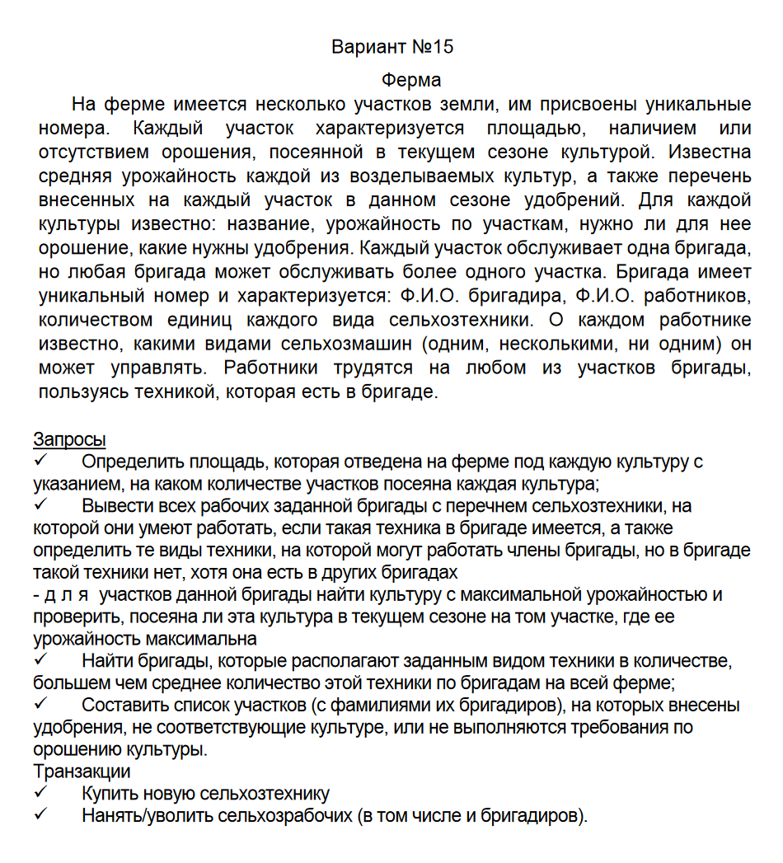
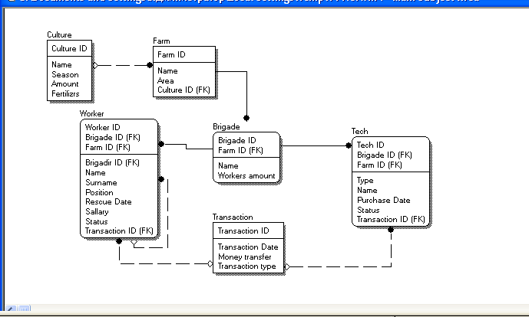
Рисунок 1 - Логічна модель
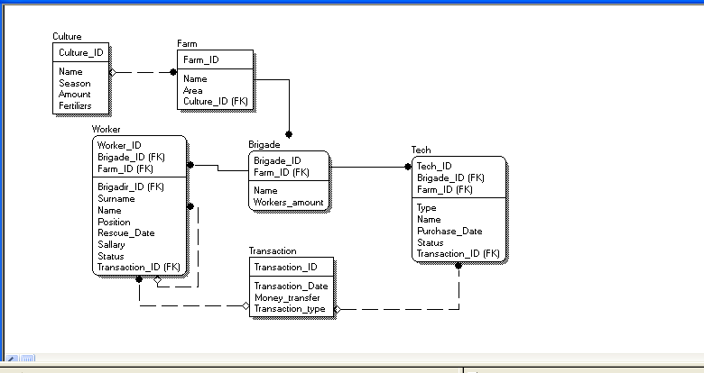
Рисунок 2 - Фізична модель

Завдання 3.
Створемо відповідні індекси:
CREATE NONCLUSTERED INDEX IX_Worker_Position
ON Worker(Position);
GO

CREATE UNIQUE INDEX IX_Transaction_TypeAmount
ON [Transaction](Transaction_type, Money_transfer);
GO

CREATE NONCLUSTERED INDEX IX_Worker_Salary
ON Worker(Salary)
INCLUDE(Name, Surname);
GO

CREATE NONCLUSTERED INDEX IX_Worker_ActiveStatus
ON Worker(Status)
WHERE Status = 'Active';
GO

Також намагався створити кластерний індекс, але виявилося що первинний ключ і так є кластерним індексом сам по собі, тож кожна табилця вже його має.

Завдання 4.
Для легкого наповнення таблиці worker данними такою великою кількістю рядків, попросив чат гпт згенерувати відповідний скрипт:
DECLARE @CurrentMax INT = (SELECT MAX(Worker_ID) FROM Worker);
DECLARE @StartID INT =
CASE
WHEN @CurrentMax IS NULL THEN 100000
WHEN @CurrentMax < 100000 THEN 100000
ELSE @CurrentMax + 1
END;

SELECT DISTINCT Position INTO #Positions FROM Worker WHERE Position IS NOT NULL;
SELECT DISTINCT Status INTO #Statuses FROM Worker WHERE Status IS NOT NULL;
SELECT DISTINCT Tech_Type INTO #Types FROM Worker WHERE Tech_Type IS NOT NULL;

WITH Brigades AS (
SELECT Brigade_ID, Farm_ID FROM Brigade
),
Numbers AS (
SELECT TOP (100) ROW_NUMBER() OVER (ORDER BY (SELECT NULL)) AS N FROM sys.all_objects
),
AllRows AS (
SELECT
B.Brigade_ID,
B.Farm_ID,
B.Brigade_ID AS Brigadir_ID,
ROW_NUMBER() OVER (ORDER BY B.Brigade_ID, N.N) AS RowNum
FROM Brigades B
CROSS JOIN Numbers N
)
INSERT INTO Worker (
Worker_ID, Brigade_ID, Farm_ID, Brigadir_ID,
Name, Surname, Position, Rescue_Date, Salary,
Status, Transaction_ID, Tech_Type
)
SELECT
@StartID + RowNum,
Brigade_ID,
Farm_ID,
Brigadir_ID,
CONCAT('Name', @StartID + RowNum),
CONCAT('Surname', @StartID + RowNum),
(SELECT TOP 1 Position FROM #Positions ORDER BY NEWID()),
DATEADD(DAY, -ABS(CHECKSUM(NEWID())) % 1800, GETDATE()),
5000 + ABS(CHECKSUM(NEWID())) % 15000,
(SELECT TOP 1 Status FROM #Statuses ORDER BY NEWID()),
NULL,
(SELECT TOP 1 Tech_Type FROM #Types ORDER BY NEWID())
FROM AllRows
WHERE @StartID + RowNum <> Brigade_ID;

DROP TABLE #Positions;
DROP TABLE #Statuses;
DROP TABLE #Types;

Виконуємо простий запрос для перевірки SELECT COUNT(*) FROM Worker WHERE Worker_ID >= 100000; , має вийти 10к (загало ще є початкова сотня + 2 робіника яких ми додавали в минулій лаболаторній):
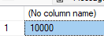
Рисунок 3 - кількість вставлених робітників

Далі виконуємо наші запити з варіанта, обмеживши кількість рядків:
SELECT TOP (500) * FROM dbo.fn_CultureAreaStats();
SELECT TOP (1000) * FROM dbo.fn_CultureAreaStats();
SELECT TOP (10000) * FROM dbo.fn_CultureAreaStats();

SELECT TOP (500) * FROM dbo.fn_BrigadesWithAboveAvgTech('Type 2');
SELECT TOP (1000) * FROM dbo.fn_BrigadesWithAboveAvgTech('Type 2');
SELECT TOP (10000) * FROM dbo.fn_BrigadesWithAboveAvgTech('Type 2');

SELECT TOP (500) * FROM dbo.fn_FarmFertilizerCheck();
SELECT TOP (1000) * FROM dbo.fn_FarmFertilizerCheck();
SELECT TOP (10000) * FROM dbo.fn_FarmFertilizerCheck();
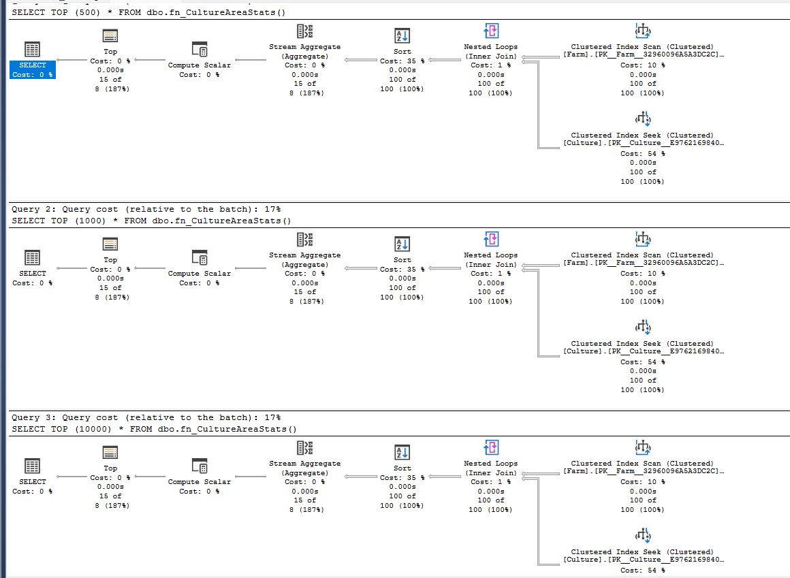
Рисунок 4 - аналіз першого запросу з 500,1000,10000
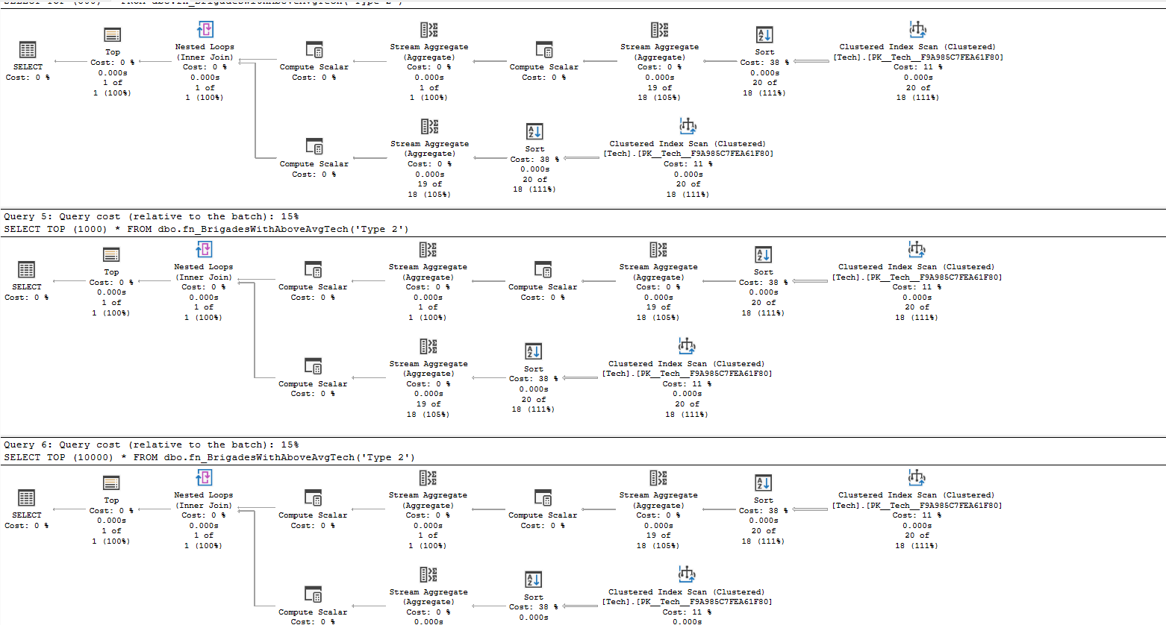
Рисунок 5 - аналіз 3 запросу з 500,1000,10000

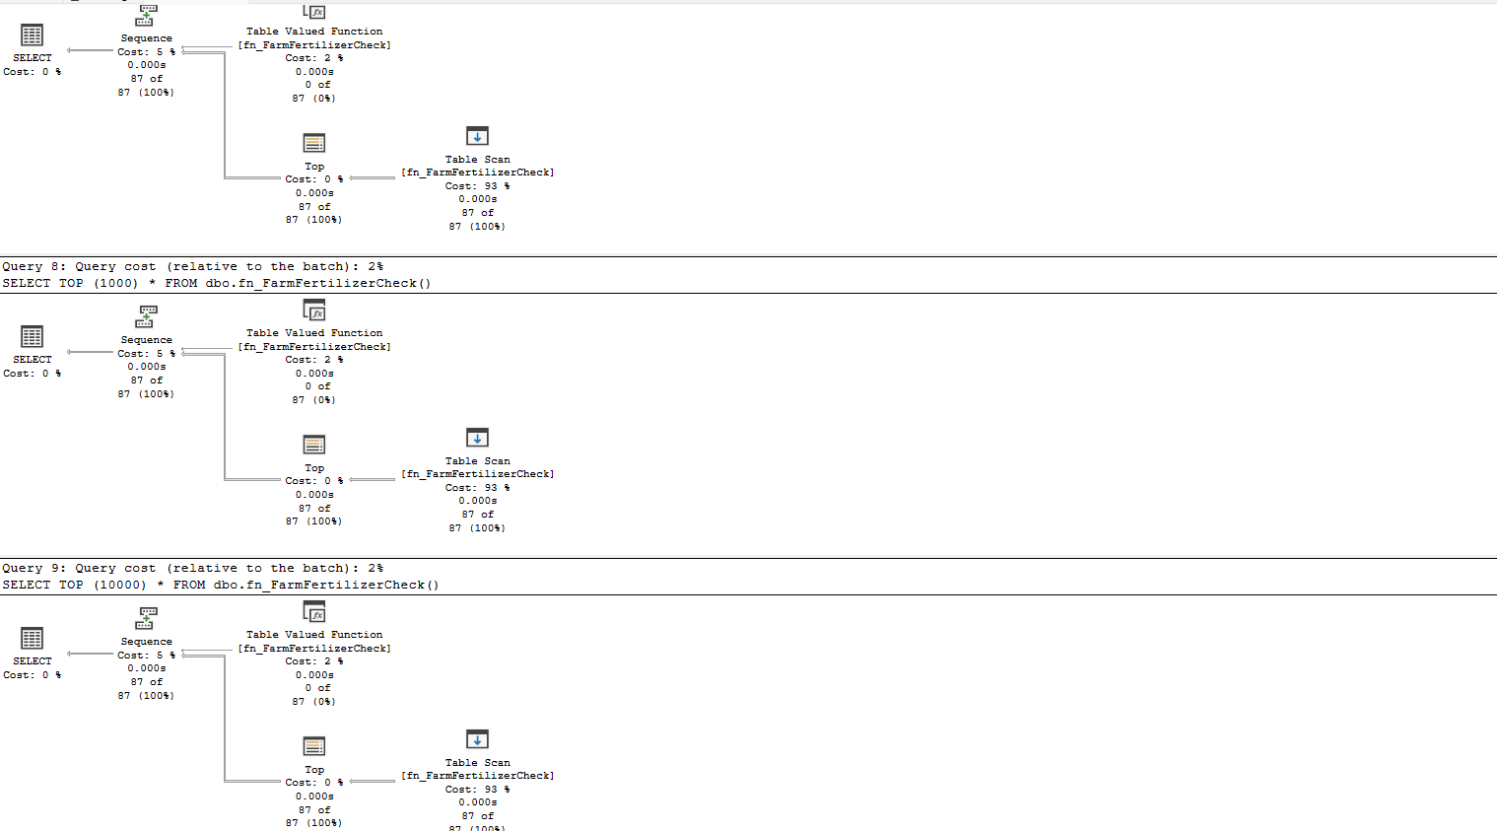
Рисунок 6 - аналіз запросу 4 з 500,1000,10000

З аналізу видно, що кластерні індекси і так використовуються, але є сенс в потрібних місцях спробувати додати нонкластерні:
CREATE NONCLUSTERED INDEX IX_Farm_Culture_Area
ON Farm (Culture_ID, Area);

CREATE NONCLUSTERED INDEX IX_Tech_Type_BrigadeFarm
ON Tech (Type, Brigade_ID, Farm_ID);

CREATE NONCLUSTERED INDEX IX_Culture_Name_Fertilizers
ON Culture (Name, Fertilizers);

CREATE NONCLUSTERED INDEX IX_Farm_CultureID
ON Farm (Culture_ID, Farm_ID);

CREATE NONCLUSTERED INDEX IX_Worker_Join
ON Worker (Worker_ID, Brigade_ID, Farm_ID);

Тепер спробуємо знову виконати наші запроси, цього разу вони мають виконатися ефективніше. В таблицю закину вже оптимізовані результати:

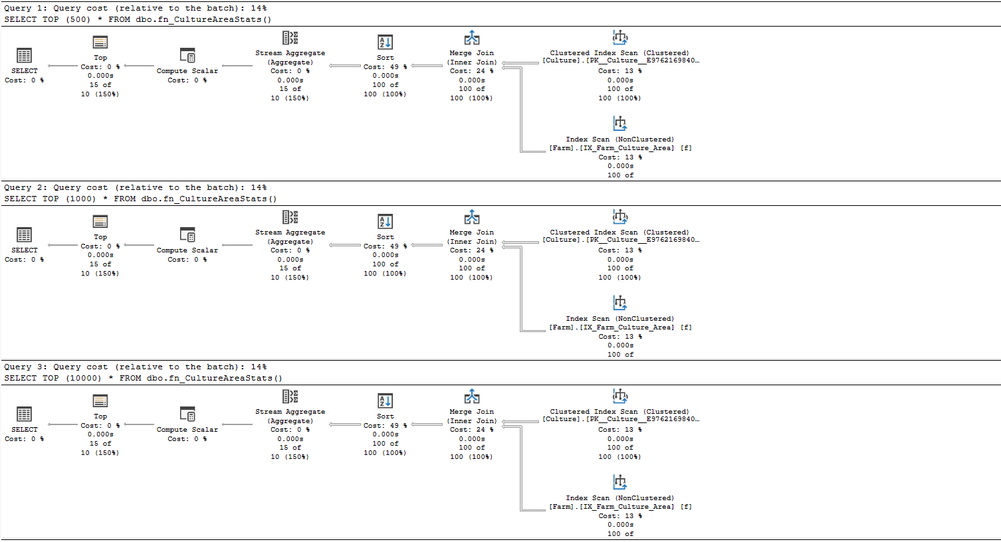
Рисунок 7 - аналіз оптимізованого запросу 1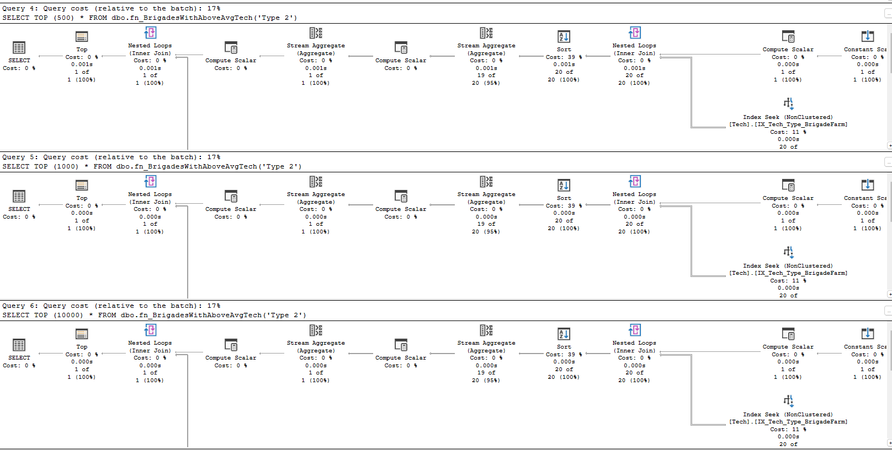
Рисунок 8 - аналіз оптимізації запросу 3
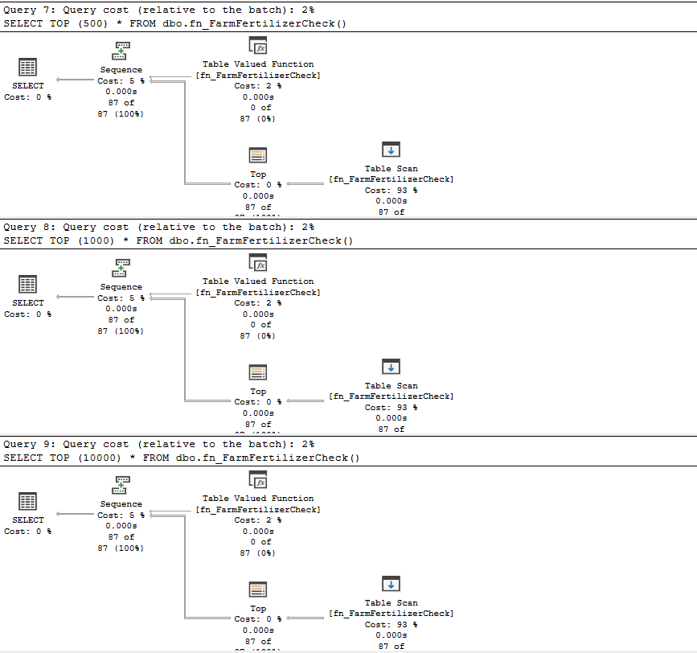
Рисунок 9 - аналіз оптимізації запросу 4
№ | Функція | Рядків | Тип індексу | Використання індексу | Тип доступу | Коментар
1 | fn_CultureAreaStats() | 500 | NONCLUSTERED (Culture_ID, Area) (Farm) | Так | Index Scan | План перейшов на Merge Join, повністю використовується індекс
2 | fn_CultureAreaStats() | 1000 | NONCLUSTERED (Culture_ID, Area) (Farm) | Так | Index Scan | Повна відповідність по плану, агрегація через Stream Aggregate
3 | fn_CultureAreaStats() | 10000 | NONCLUSTERED (Culture_ID, Area) (Farm) | Так | Index Scan | Ефективний при великих обʼємах, сортування оптимізоване
4 | fn_BrigadesWithAboveAvgTech('Type') | 500 | NONCLUSTERED (Type, Brigade_ID, Farm_ID) (Tech) | Так | Index Seek | Використовується Seek замість повного сканування
5 | fn_BrigadesWithAboveAvgTech('Type') | 1000 | NONCLUSTERED (Type, Brigade_ID, Farm_ID) (Tech) | Так | Index Seek | Ефективна агрегація по Type + Group By
6 | fn_BrigadesWithAboveAvgTech('Type') | 10000 | NONCLUSTERED (Type, Brigade_ID, Farm_ID) (Tech) | Так | Index Seek | Підвищення швидкодії при великій вибірці
7 | fn_FarmFertilizerCheck() | 500 | Culture(Name, Fertilizers) | Не видно напряму | Table Valued Function | не розкриває внутрішню логіку
8 | fn_FarmFertilizerCheck() | 1000 | Culture(Name, Fertilizers) | Не видно напряму | Table Valued Function | не розкриває внутрішню логіку
9 | fn_FarmFertilizerCheck() | 10000 | Culture(Name, Fertilizers) | Не видно напряму | Table Scan | не розкриває внутрішню логіку

Завдання 5.
SELECT
i.name AS IndexName,
i.type_desc AS IndexType,
i.is_unique AS IsUnique,
ps.avg_fragmentation_in_percent AS FragmentationPercent,
t.name AS TableName,
ps.page_count AS PageCount
FROM sys.indexes i
JOIN sys.dm_db_index_physical_stats(DB_ID(), NULL, NULL, NULL, 'LIMITED') ps
ON i.object_id = ps.object_id AND i.index_id = ps.index_id
JOIN sys.tables t
ON i.object_id = t.object_id
WHERE i.name IS NOT NULL
ORDER BY FragmentationPercent DESC;
Експортую таблицю як пдф і потім переджу її в ворд
 | IndexName | IndexType | IsUnique | FragmentationPerce | TableName
1 | IX_Worker_Salary | NONCLUSTERE… | 0 | 97,0588235294118 | Worker
2 | IX_Worker_Position | NONCLUSTERE… | 0 | 5,40540540540541 | Worker
3 | IX_Worker_Join | NONCLUSTERE… | 0 | 4,34782608695652 | Worker
4 | UQ_WorkerID | NONCLUSTERE… | 1 | 4,34782608695652 | Worker
5 | PK__Worker__F3FFD610EA496765 | CLUSTERED | 1 | 3,10077519379845 | Worker
6 | IX_Worker_ActiveStatus | NONCLUSTERE… | 0 | 2,85714285714286 | Worker
7 | PK__Tech__F9A985C7FEA61F80 | CLUSTERED | 1 | 0 | Tech
8 | IX_Tech_Type_BrigadeFarm | NONCLUSTERE… | 0 | 0 | Tech
9 | PK__Culture__E9762169840D8363 | CLUSTERED | 1 | 0 | Culture
10 | IX_Culture_Name_Fertilizers | NONCLUSTERE… | 0 | 0 | Culture
11 | PK__Farm__32960096A5A3DC2C | CLUSTERED | 1 | 0 | Farm
12 | IX_Farm_Culture_Area | NONCLUSTERE… | 0 | 0 | Farm
13 | IX_Farm_CultureID | NONCLUSTERE… | 0 | 0 | Farm
14 | PK__Brigade__0A149E4103744872 | CLUSTERED | 1 | 0 | Brigade
15 | PK__Transact__9A8D5625007EBA… | CLUSTERED | 1 | 0 | Transaction
16 | IX_Transaction_TypeAmount | NONCLUSTERE… | 1 | 0 | Transaction
102
37
23
23
129
35
1
1
1
1
1
1
1
1
1
1

Завдання 6.
sp_help 'Worker' - Дозволяє подивитися всі колонки, типи даних, ключі та індекси таблиці Worker. Зручно при перевірці структури перед побудовою запитів або під час аудиту БД.
sp_spaceused 'Farm' - Показує скільки місця займає таблиця Farm — корисно при аналізі навантаження, особливо для оптимізації зберігання даних.
sp_helpindex 'Culture' - Дає перелік всіх індексів, їх тип, поля, унікальність.
EXEC sp_help 'Worker';
EXEC sp_spaceused 'Farm';
EXEC sp_helpindex 'Culture';

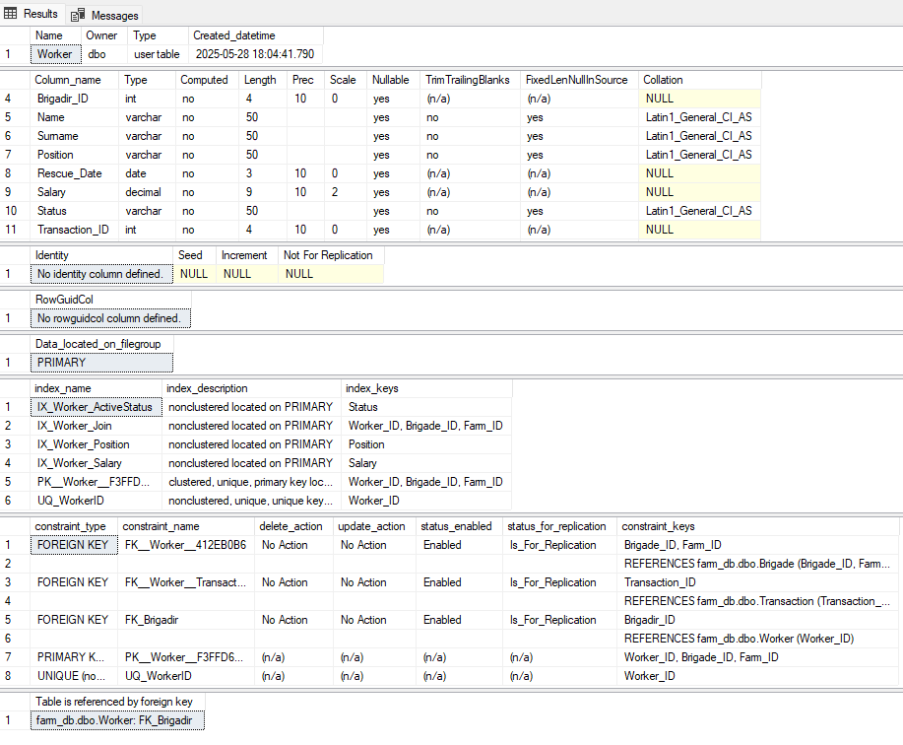
Рисунок 10 - вивід сп хелп по таблиці воркер
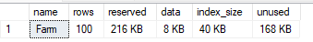
Рисунок 11 - місце займане таблицею фарм
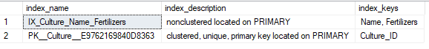
Рисунок 12 - перелік індексів культур
Завдання 8.
Тимчасові збережені процедури відповідно з назви не зберігаються а базі даних назавжди і існують тільки протягом поточної сессії.
CREATE PROCEDURE #TempWorkerCount
AS
BEGIN
SELECT COUNT(*) AS WorkerCount FROM Worker;
END;
GO

CREATE PROCEDURE #TempFarmSummary
AS
BEGIN
SELECT Culture_ID, COUNT(*) AS FarmsCount, SUM(Area) AS TotalArea
FROM Farm
GROUP BY Culture_ID;
END;
GO

CREATE PROCEDURE #TempTopBrigades
AS
BEGIN
SELECT TOP 5 Brigade_ID, COUNT(*) AS TechCount
FROM Tech
GROUP BY Brigade_ID
ORDER BY TechCount DESC;
END;
GO

EXEC #TempWorkerCount;
EXEC #TempFarmSummary;
EXEC #TempTopBrigades;

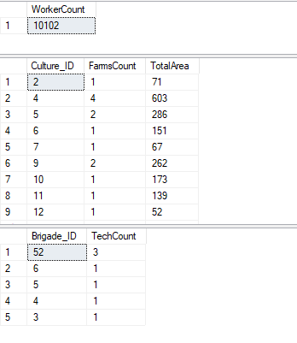
Рисунок 13 - результат виводу тимчаових процедур
Завдання 9.
CREATE PROCEDURE AddNewWorker
@Worker_ID INT,
@Name NVARCHAR(50),
@Surname NVARCHAR(50),
@Farm_ID INT,
@Brigade_ID INT
AS
BEGIN
BEGIN TRANSACTION;

BEGIN TRY
IF NOT EXISTS (SELECT 1 FROM Farm WHERE Farm_ID = @Farm_ID)
BEGIN
RAISERROR('Farm not found.', 16, 1);
ROLLBACK TRANSACTION;
RETURN;
END

IF NOT EXISTS (SELECT 1 FROM Brigade WHERE Brigade_ID = @Brigade_ID AND Farm_ID = @Farm_ID)
BEGIN
RAISERROR('Brigade not found.', 16, 1);
ROLLBACK TRANSACTION;
RETURN;
END

INSERT INTO Worker(Worker_ID, Name, Surname, Farm_ID, Brigade_ID)
VALUES (@Worker_ID, @Name, @Surname, @Farm_ID, @Brigade_ID);

COMMIT TRANSACTION;
END TRY
BEGIN CATCH
ROLLBACK TRANSACTION;
THROW;
END CATCH
END;
GO

CREATE PROCEDURE UpdateFertilizerForCulture
@Culture_ID INT,
@NewFertilizer NVARCHAR(50)
AS
BEGIN
BEGIN TRANSACTION;
BEGIN TRY
UPDATE Culture
SET Fertilizers = @NewFertilizer
WHERE Culture_ID = @Culture_ID;

COMMIT TRANSACTION;
END TRY
BEGIN CATCH
ROLLBACK TRANSACTION;
THROW;
END CATCH
END;
GO

CREATE PROCEDURE RemoveTechByID
@Tech_ID INT
AS
BEGIN
BEGIN TRANSACTION;
BEGIN TRY
IF NOT EXISTS (SELECT 1 FROM Tech WHERE Tech_ID = @Tech_ID)
BEGIN
RAISERROR('Tech not found.', 16, 1);
ROLLBACK TRANSACTION;
RETURN;
END

DELETE FROM Tech WHERE Tech_ID = @Tech_ID;
COMMIT TRANSACTION;
END TRY
BEGIN CATCH
ROLLBACK TRANSACTION;
THROW;
END CATCH
END;
GO

- Процедура додавання нового працівника з перевіркою та транзакцією
- Процедура оновлення добрив для культури
- Процедура видалення техніки з перевіркою
Додаємо:
EXEC AddNewWorker
@Worker_ID = 157,
@Name = 'Ivan',
@Surname = 'petr',
@Farm_ID = 1,
@Brigade_ID = 1;

EXEC UpdateFertilizerForCulture
@Culture_ID = 1,
@NewFertilizer = 'Organic';

EXEC RemoveTechByID @Tech_ID = 3;

І за допомогою
SELECT * FROM Worker WHERE Name = 'Ivan' AND Surname = 'petr';;
SELECT * FROM Culture WHERE Culture_ID = 1;
SELECT * FROM Tech WHERE Tech_ID = 3;
перевіряємо результат:
Рисунок 14 - доданий працівник
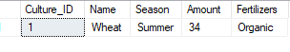
Рисунок 15 - нове добриво
Рисунок 16 - прибрали всю техніку типу 2

Завдання 10.
CREATE PROCEDURE InsertTestTech
@Count INT
AS
BEGIN
SET NOCOUNT ON;

DECLARE @CurrentMaxID INT = ISNULL((SELECT MAX(Tech_ID) FROM Tech), 100000);

;WITH Numbers AS (
SELECT TOP (@Count) ROW_NUMBER() OVER (ORDER BY (SELECT NULL)) AS N
FROM sys.all_objects
),
RandomBrigades AS (
SELECT
ROW_NUMBER() OVER (ORDER BY NEWID()) AS RowNum,
Brigade_ID,
Farm_ID
FROM Brigade
)
INSERT INTO Tech (Tech_ID, Name, Farm_ID, Brigade_ID)
SELECT
@CurrentMaxID + n.N,
CONCAT('Tech', @CurrentMaxID + n.N),
b.Farm_ID,
b.Brigade_ID
FROM Numbers n
CROSS APPLY (
SELECT TOP 1 Brigade_ID, Farm_ID
FROM RandomBrigades
WHERE RowNum = ((ABS(CHECKSUM(NEWID(), n.N)) % (SELECT COUNT(*) FROM Brigade)) + 1)
) b;
END;
GO

Відповідно спробуємо вставити 50 одиниць за допомогою EXEC InsertTestTech @Count = 50; і перевіримо за допомогою SELECT * FROM Tech ORDER BY Tech_ID DESC;:
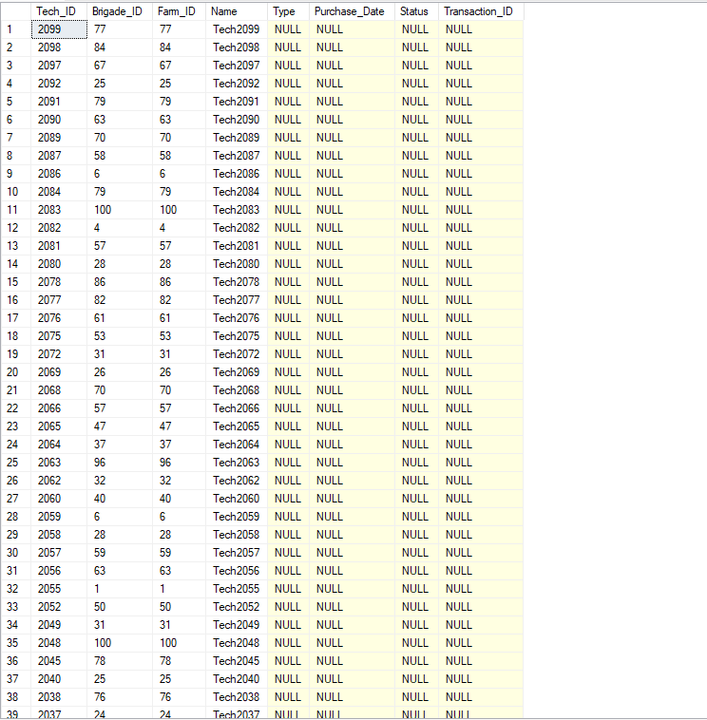
Рисунок 17 - створена техніка

Завдання 11.
Незважаючи на те, що завдання просить функцію, процедура ніби за темою більше підходить, та й по типу здається що звучніше.
CREATE PROCEDURE InsertTechWithSequenceProc
@Name NVARCHAR(100),
@Farm_ID INT,
@Brigade_ID INT,
@Type NVARCHAR(50),
@NewTechID INT OUTPUT
AS
BEGIN
SET NOCOUNT ON;

BEGIN TRY
SET @NewTechID = NEXT VALUE FOR Seq_Tech_ID;

INSERT INTO Tech (Tech_ID, Name, Farm_ID, Brigade_ID, Type)
VALUES (@NewTechID, @Name, @Farm_ID, @Brigade_ID, @Type);
END TRY
BEGIN CATCH
SET @NewTechID = NULL;
END CATCH
END;
GO

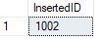
Рисунок 18 - техніка додалася, виводить айді
Висновок:
У ході виконання лабораторної роботи було розроблено та протестовано збережені процедури різних типів у середовищі SQL Server. Було реалізовано системні, тимчасові та користувацькі збережені процедури, що продемонстрували можливість автоматизації обробки даних у базі. Зокрема, створені процедури забезпечують валідацію, використання транзакцій, вставку даних із використанням послідовності, а також масове додавання записів із контрольованими зв’язками між таблицями. Таким чином, отримано практичні навички створення ефективних SQL-скриптів і покращено розуміння механізмів роботи серверних процедур.

GitHub з файлами практичної: https://github.com/ddanq4/3-obd/tree/main/2%20semestr/lab5

